导学案
课程基本信息
学科 | 信息技术 |  | 年级 |  | 学期
课题 | 3.2 算法及其描述
教科书 | 信息技术必修一《数据与计算》广东教育出版社
学生信息
姓名 |  | 学校 |  | 班级 |  | 学号
学习目标
1.理解算法的概念及其特征，包括有穷性、确定性、数据输入、数据输出和可行性。
2.掌握算法的描述方法，能够运用自然语言、流程图和伪代码清晰地描述一个算法。
3.理解算法的基本控制结构，包括顺序结构、选择结构和循环结构，并能够识别并应用这些结构解决实际问题。
学习任务
任务一：讨论分析笔记本问题6x+5y+4z=50

算法的定义：
算法的特征：

任务二：算法的描述
1、算法的三种描述方法： 、 、
2、用三种方法分别描述“辗转相除法”的算法
3、三种方法的优劣对比
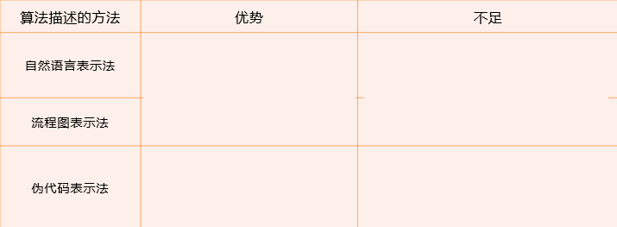
任务三：算法的结构
1、算法的基本结构：
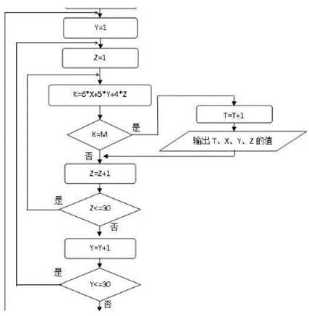
2、结合“ 求方程正整数解的流程图”，说明算法流程图描述是如何综合三种基本控制结构组合来表示的。
